《 ２０１５年 ５月 の 星空 》
今年も過ごしやすい５月を迎えました。
特に５月初めの大型連休にはご家族そろって遠出をされることも多いかと思います。
出かけた先でいつもとはちょっと違った気分で星空を眺めてみるのも楽しそうです。
５月も夕空では宵の明星の金星と木星が目立っています。
この明るい惑星２つが５月下旬にかけて次第に両者の間隔が近くなっていく様子が肉眼でもわかりますので時々その様子も眺めてみて下さい！
また、大型連休中に天文台などに出かけて大きな望遠鏡で眺めてみるのもお奨めですね！

このところ夕方もずいぶんと日が伸びて暗くなる時間も遅くなってきています。
会津での５月の日の出、日の入り時刻を４月と比べてみると以下のようになりました。
-----------------------------------------------------
月 日 日の出 日の入り 昼の長さ 夜の長さ
４月 １日 ５時２５分 １８時 ５分 １２時間４０分 １１時間２０分
５月 １日 ４時４４分 １８時３２分 ？？ ？？
５月 ３１日 ４時１９分 １８時５７分 ？？ ？？
-----------------------------------------------------
３月の春分の日には昼と夜の時間がほぼ同じだったはずですが・・来月６月には早くも夏至を迎えるので５月でも昼の時間がずいぶん長くなってきているようです。

せっかくなので５月になってからの昼の時間と夜の時間も計算してみて下さい！

それではそろそろ５月の主な天文現象を見ていきましょう！！
今月もたくさんの見逃せない天文現象がありますのでこちらの情報をいつも見れるカレンダーや手帳
等に書き込んでお見逃し無いように！！

＝＝＝＝＝＝＝＝＝＝＝＝＝＝＝＝＝＝＝＝＝＝＝＝＝＝＝＝＝＝＝＝＝＝
☆ ５月 1日（金）～１８日（月）頃まで 夕空の水星を見つけてみよう！

惑星の中では太陽のそばにいることが多くなかなかお目にかかれない水星が、先月末くらいから宵の明星の金星の右下に見え始めて５月前半にかけて今年一番の見やすい時期を迎えます。

このチャンスにぜひ水星を見つけてみて下さい！！
西空が少し暗くなってくる１９時半頃が見やすくなる時間帯ですが、見えて来ても少しするとすぐに低くなって沈んでしまうのでなるべく低空に雲などが無さそうなお天気の良い日を選んで捜してみましょう！

方角は西北西になりますが、明るい金星を最初に見つけておいて、そこから地平線方向へ目線を下げてさらに１０度くらい（手を伸ばした握りこぶしひとつ分）北寄りの空を捜すと見つかるはずです。
春は黄砂などの影響で低空だと霞んで見えることもありますので最初はやはり双眼鏡があった方が見つけやすいでしょう！
５月７日頃が太陽から最も東側に離れる東方最大離隔を迎えて、それ以降１８日頃までは見られそうなので
１度見つけられたら金星との位置関係もわかって次からは割と簡単に見つけられるはずなのでこの５月のチャンスに何回見ることができるかチャレンジしてみて下さい！
さらに５月１日～４日頃まではおうし座のすばる星団のそばに水星が見えていて、双眼鏡では一緒に眺めら
れる珍しい出来事もありますのでこちらもお見逃しなく！！

以下は５月１日における地球と水星および金星の軌道上の位置関係を現した図です。
夕方の空に金星や水星を見た時に以下の図の様子もちょっと頭の片隅に置いて眺めてみるとまたちょっと印象が違って見られるかと思います。
金星、そして水星もこれから次第に地球に追いついてくることになります。
特に水星は８８日程で太陽を１周してしまうので５月半ばを過ぎると地球からの見かけの位置がどんどんと太陽の近くになっていくことがこの図から想像できそうです。
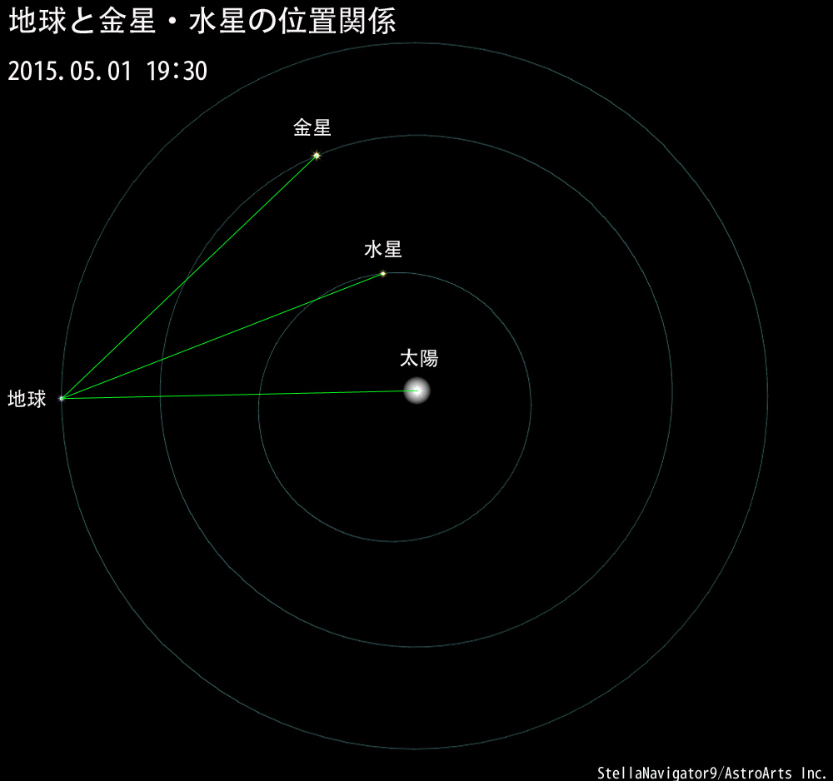
---------------------------------------------

☆ ５月 ４日（月） 満月！！

今年はＧＷの最中の４日に満月を迎えます。
会津での月の出は日没と同じ時刻の１８時３５分頃になるようです。

お天気が安定している大型連休に遠出をして星のきれいな場所でゆっくりと星空を眺めてみたいところなのですが・・今年のＧＷ中はちょうど明るい月があるのでちょっと残念ですね。
せっかくなのでちょっと時期が違うかもしれませんがご家族でお月見をしてみるのも良いかもしれませんね！
満月は肉眼でも月の模様が見やすいので日本では昔から言われているような「うさぎが餅をついている」ような様子をみんなでスケッチして比べて見たり、海外で言われている違う見え方についても色々と想像してみるのも面白そうです。

---------------------------------------------

☆ ５月 ５日（火） 土星と月齢１７の月が大接近！！

さそり座の左上で０等級の明るさで見えている土星の近くに月齢１７の月が並ぶ様子が見られそうです。
土星が東南東の地平線から姿を見せ始めるのは５日２０時過ぎですが、月と土星が南東の空で少し高くなって見やすい２２時頃に月を見てみると月のすぐ下にポツンと光る土星がニアミスしている様子がわかるはずです！！
月が明るいので接近した様子は双眼鏡で見るのがお奨めですね。
２２時頃では両者の間隔は１．８度くらいなのでかなりの接近となりそうです。
さらに夜半過ぎて６日１時～２時ごろにかけては両者の間隔は１．２度とさらに接近して見えるのでその時の様子もぜひ眺めてみて下さい！
これだけ接近すると望遠鏡でも低倍率なら一緒に見れるので土星と月の大きさの違いなどを同時に確かめられるなかなか無いチャンスとなりそうです！

---------------------------------------------

☆ ５月 ７日（木） 未明の空でみずがめ座流星群が極大を迎える！

ＧＷも終わってしまう６日深夜から７日未明にかけてみずがめ座流星群が極大を迎えます。
ハレーすい星がもとになっているこのみずがめ座流星群は日本ではそれほど出現数は多くないものの南半球のオーストラリアなどでは夏のペルセウス座流星群に匹敵するほどの流星群が見られるそうです。
今年の極大の予想は６日２３時頃になるようですが、みずがめ座は秋の星座なので実際に流星群が見え始めるのも深夜２時を過ぎてからですし、この時期だと３時過ぎには少しずつ東の空が明るくなり始めてしまうことや今年は月齢１８の明るい月が南の空にあることなどからなかなか条件は厳しいので・・あまり過度な期待はせずにＧＷ後半になる極大の数日前から明け方の空で流れ星を捜してみるのも良いかもしれませんね！
明るい月の方向を避けて東から北方向を中心に見ていると低い空から上に向かって流れるみずがめ座流星群の流れ星を見ることができるかもしれませんよ！

---------------------------------------------

☆ ５月２０日（水） 金星の下に細い月を見つけよう！

２０日夕方には金星のほぼ真下に月齢２．３の細い月が見られそうです。
５月は１８日が新月なので２日月となります。
１９時半頃に金星の下方向に手をいっぱいに伸ばして作った握りこぶし２個分くらい離れた空を捜してみて下さい！
まだ空の明るさが残っているので最初はやはり双眼鏡で捜すのがお奨めです。

---------------------------------------------

☆ ５月２１日（木） 宵の明星と細い月が接近 その１

夕方の西空で宵の明星の金星と月齢３．３の細い月が近くに並ぶ様子が見られそうです。
今回も先月と同様に２１日と２２日の２日間かけて金星の近くを月が通り過ぎて行きます
月と金星がどんな風に並ぶかは見てのお楽しみ！！
今回の接近でも両者の間隔は９度近くでちょっと離れていますが、西空が暗くなりかけた頃に濃いブルーの空に浮かぶ細い月と白く輝く金星の様子はとても美しい景色となって眺められそうなので見逃せませんよ！！

さらに、今月の金星はふたご座付近にあってちょっと空が暗くなってくると近くに見えているふたご座のポルックスやカストル、こいぬ座のプロキオンやぎょしゃ座のカペラなどの明るい星たちもありますのでなかなか賑やかな様子も眺めることができそうなのでそんな様子もぜひ楽しんでみて下さい！

---------------------------------------------

☆ ５月２２日（金） 宵の明星と細い月が接近 その２！

昨日の接近から１日後の２２日には月齢４．３の細い月がまだ金星の近くに並んだ様子が見られそうです。
両者の間隔は１１度ちょっとになりますので双眼鏡で一緒に眺めるというわけにはいきませんが・・相手が明るい金星なのでこれくらい離れていても十分素敵な景色となって見られそうです。
１日過ぎて、金星と月の位置関係がどんな風に変化するのかも面白いのでデジカメでその様子を撮影したりスケッチなどで後から比べてみるのも面白そうですね！

空が少し暗くなってくれば付近には冬の星座たちが見えていますので主役の細い月＆金星だけでなく付近の明るい１等星なども一緒に見えてさらに賑やかな様子をぜひ楽しんでみて下さい！

---------------------------------------------

☆ ５月 ２３日（土） 土星が衝を迎える

今年の土星はさそり座に見えていて、今月２３日には太陽と反対側に見える衝になり待ちに待った土星が見やすい時期を迎えます。
土星はさそり座の左上に見えていて、これから夏にかけて見える位置もちょっとずつ変わっていくのでそうした様子も注目したいところです。
さらに今年の土星は地球から見た環の傾き具合がかなり大きいので環が土星本体をぐるっと取り巻いている様子がわかりやすいのでぜひ今年の夏には望遠鏡で土星の姿を見て頂きたいところです。
会津そらの会で毎月行っている観察会でも７月、８月にはお天気さえ良ければ見て頂く事が出来そうなので今から楽しみですね！

---------------------------------------------

☆ ５月２４日（日） 月と木星が接近！

７日月となる月がかに座で明るく見えている木星に６度くらいまで接近する様子が夕方から見られそうです。
西空の金星、そして月と並ぶ木星がお互いに明るさを競っているような様子が注目を集めそうなのでこちらも楽しみですね！

＝＝＝＝＝＝＝＝＝＝＝＝＝＝＝＝＝＝＝＝＝＝＝＝＝＝＝＝＝＝＝＝＝＝

